Ansprechpartnerinnen
für die Redaktionen

Barbara Mäurle
Agentur holtgreife für Solarlux
T +49 2521 82994 12
Barbara.maeurle@holtgreife.com

Kirsten Kemper
Kemper Kommunikation für heroal
T +49 5246 507 0
presse@heroal.de

Presseinformation
Verl/Melle, Januar 2025

Zwei starke Marken aus einer Hand
heroal und Solarlux geben auf der BAU strategische Partnerschaft bekannt

Zum Auftakt der BAU in München haben das Aluminium-Systemhaus heroal und der Fenster- und Fassadenhersteller Solarlux ihre Kooperation bekannt gegeben. Damit bündeln zwei starke deutsche Marktführer ihre Beratungs-, Service- und Produktkompetenz und schaffen einen Mehrwert für Metallbaubetriebe, den Fachhandel sowie Bauherren und Investoren in der DACH-Region.

Um projektspezifische Lösungen aus einer Hand anbieten zu können, gehen das Aluminium-Systemhaus heroal aus Verl und der Fenster- und Fassadenhersteller Solarlux aus Melle gemeinsame Wege, die die Marktpräsenz ihrer Partner vor Ort stärkt und dazu beiträgt, zusätzliche Aufträge zu generieren: Metallbau- und Fachhändlerbetriebe profitieren ab sofort von der gebündelten Beratungskompetenz bei der Realisierung von anspruchsvollen Bauvorhaben – sowohl bei Standardausführungen als auch bei projektspezifischen Sonderlösungen. Mehr noch: Die Kooperation bietet nicht nur maximale Planungssicherheit, sondern auch mehr konstruktive Flexibilität, da die jeweiligen Portfolios um aufeinander abgestimmte Qualitätsprodukte und Systemlösungen erweitert wurden. Entwickelt und hergestellt in Deutschland, auf dem neuesten Stand der Technik.
Angepasste Produkt- und Systemlösungen

Aus dem Hause heroal machen das Blockfenstersystem heroal W 77 i und das Aluminium-Türsystem D 72 mit Panikbeschlag den Anfang – beide Produkte sind nun auch bei Solarlux erhältlich. Im Gegenzug wurden die Glas-Faltwandsysteme Highline und Ecoline von Solarlux in das Sortiment von heroal aufgenommen. Weitere Bauelemente aus dem leistungsstarken Gesamtportfolio, das die gesamte Gebäudehülle sowie Lösungen für den Innenbereich umfasst, werden folgen.
Diese Vorzüge hebt auch heroal Geschäftsführer Dr. Max Schöne hervor: „Unsere Partnerschaft bietet Fachhändlern und Metallbaubetrieben ein perfekt abgestimmtes Produktportfolio, das höchste technische und gestalterische Ansprüche erfüllt und gleichzeitig durch innovative Details und maximale Effizienz vielfältige Mehrwerte bietet."

Wie gut die Produkte und Systeme technisch und gestalterisch ineinandergreifen, verdeutlichte das gemeinsame Exponat auf dem heroal Messestand auf der BAU 2025: Hier wurde die Glas-Faltwand Highline von Solarlux in eine Pfosten-Riegel-Fassade von heroal integriert. Dies zeigt beispielhaft, welche Vorteile die Partnerschaft der beiden Familienunternehmen für Fachhandel- und Metallbaubetriebe bietet.

Zwei Marktführer – ein Ansprechpartner

Die herstellerübergreifende Projektberatung sorgt für mehr Planungssicherheit und Effizienz in der Projektabwicklung. Durch die Kooperation wird die gemeinsame Marktpräsenz gestärkt, was die Generierung zusätzlicher Aufträge fördert und die Abwicklung größerer Auftragsvolumina ermöglicht. In der Praxis bedeutet das: Metallbau- und Fachhandelsbetriebe können sich künftig an die Objektberatung oder den Außendienst von Solarlux oder heroal wenden, um alle Informationen zuverlässig und zeitnah aus einer Hand zu erhalten.

In der flächendeckenden Marktpräsenz sieht Solarlux Geschäftsführer Stefan Holtgreife den größten Mehrwert der Partnerschaft für Metallbauer und dem Fachhandel sowie Planer, Bauherren und Investoren: „Wir sind vor Ort und bieten konkrete Unterstützung, so effizient und kundenorientiert, wie es nur inhabergeführte, mittelständische Unternehmen können.“

Sowohl heroal als auch Solarlux sind Familienunternehmen, die sich ihrer unternehmerischen Verantwortung bewusst sind. Dies betrifft die hohe Produkt- und Systemqualität, die auf Langlebigkeit ausgelegt ist, ebenso wie alle wesentlichen Nachhaltigkeitsaspekte. So sind alle Bauteile beider Hersteller entlang der gesamten Wertschöpfungskette zertifiziert. Dazu gehören die Bereitstellung von produktspezifischen Produktdeklarationen (EPDs), Cradle to Cradle Certified® Produktzertifizierungen und Low Carbon Aluminium, um nachhaltiges Bauen zu fördern.

www.heroal.de
www.solarlux.com

heroal und Solarlux, Januar 2025 – Abdruck frei – 3.890 Zeichen (inkl. Leerzeichen)
Um Zusendung von Belegen an die Agentur holtgreife in Beckum wird gebeten.

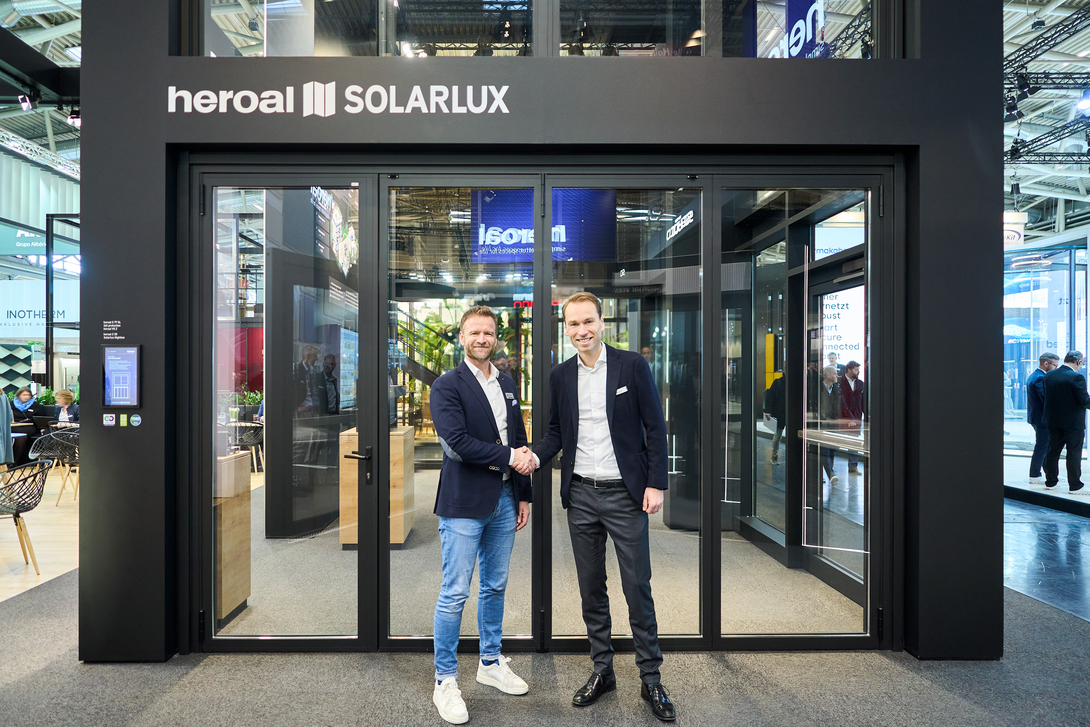
heroal_Solarlux_Partnerschaft.jpg (Copyright: heroal): Heroal Geschäftsführer Dr. Max Schöne (rechts) und Solarlux Geschäftsführer Stefan Holtgreife (links) bei der offiziellen Verkündigung ihrer Partnerschaft.
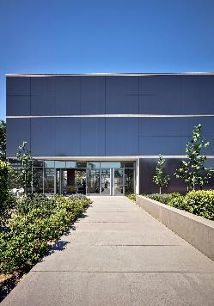
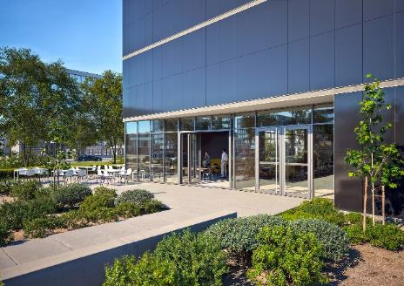

Solarlux_Heroal_Kooperation_01a+01b.jpg (Copyright: Solarlux/heroal):. Mehr Planungssicherheit: Die Glas-Faltwände von Solarlux und das Aluminium-Türsystem D 72 mit Panikbeschlag von heroal fügen sich durch technisch ausgefeilte Elementkopplungen zu einem stimmigen Gesamtkonzept zusammen.

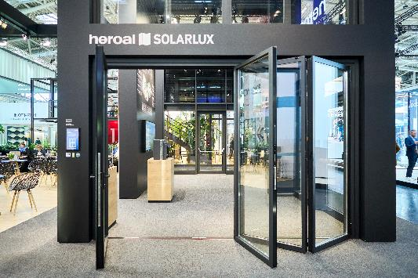
heroal_Solarlux_Exponat.jpg (Copyright: heroal): Zum Auftakt ihrer Kooperation zeigten die beiden Familienunternehmen heroal und Solarlux ein gemeinsames Exponat auf dem heroal Messestand. Dort wurde die Glas-Faltwand Highline von Solarlux in eine Pfosten-Riegel-Fassade von heroal integriert.

Copyright: Es gelten die folgenden Nutzungsrechte
- Die Nutzung ist ausschließlich für die Darstellung oder Bewerbung von Leistungen, Produkten oder Projekten der Unternehmenen Solarlux GmbH und heroal GmbH & Co.KG gestattet. Jede andere Publikation bedarf der schriftlichen Zustimmung seitens der Unternehmen.
- Die Veröffentlichung der Bilder ist für Print, Web und social Media gestattet
- Bei jeder Veröffentlichung muss der Copyrighthinweis mit veröffentlicht werden.
- Eine Weitergabe der Bilder an Dritte ist nicht gestattet
- Die Bearbeitung der Bilder ist nur gestattet, sofern die Kernaussage des Bildes unverändert bleibt.
- Die Nutzung ist räumlich und zeitlich uneingeschränkt.

Über heroal
Als Hersteller von Aluminium-Systemlösungen für Rollläden, Sonnenschutz, Rolltore, Fenster, Türen, Schiebetüren, Fassaden und Überdachungen zählt heroal international zu den Marktführern. Am Hauptsitz in Verl, Deutschland, sowie Standorten in Frankreich, den Niederlanden und Tschechien beschäftigt das 1874 gegründete Familienunternehmen rund 900 Mitarbeitende und ist weltweit am Bau nachhaltiger Gebäude im Wohn- und Objektbau beteiligt. Der Fokus liegt für heroal dabei auf innovativen und hochwertigen Gesamtlösungen für Verarbeiter, Architekten, Planer, Investoren und Bauherren – Lösungen, die sich durch erstklassige Qualität, branchenführende Individualisierungsmöglichkeiten sowie Beratungs- und Serviceleistungen in jeder Phase des Gebäudelebenszyklus auszeichnen. heroal Systeme werden in Deutschland entwickelt und gefertigt.



Über Solarlux
Seit über 40 Jahren ist Solarlux Spezialist für bewegliche Fenster- und Fassadenlösungen aus einer Hand. Sämtliche Produkte – von Glas-Faltwänden, Schiebefenstern und Glasanbauten bis hin zu Balkonverglasungen und Vorhangfassaden – sind Eigenentwicklungen, die mit Leidenschaft und Präzision produziert werden und dem Qualitätsanspruch „Made in Germany“ entsprechen. Als partnerschaftlicher Begleiter bei der Planung und Umsetzung von Bauvorhaben ist das deutsche Familienunternehmen auf die umfassende Unterstützung von Architekten, Handwerksbetrieben und Bauherren spezialisiert. Dabei werden Sorgfalt und Erfindergeist gekonnt miteinander verbunden – immer mit dem Ziel vor Augen, für jedes noch so anspruchsvolle Projekt die optimale Lösung zu entwickeln. Gegründet von Herbert Holtgreife, wird das niedersächsische Unternehmen mit Sitz in Melle bei Osnabrück in zweiter Generation von seinem Sohn Stefan Holtgreife geführt. In der Unternehmenszentrale am Solarlux Campus sowie in 45 Vertriebsstandorten weltweit wirken rund 1000 Mitarbeiter am Erfolg mit.

